第1期 2010年10月27日
新闻动态
1.10月26日，前来参加这次“国培计划”（2010）学前教育项目的省内各地的学前教育教师纷纷来到四川师范大学狮子山校区报到。
2.10月27日上午，“国培计划”（2010）学前教育项目四川师范大学班于川师狮子山校区天朗气清6楼活动室举行了开班仪式。四川省教育厅师范处处长李曦、四川师范大学教育培训学院院子李志全、四川师范大学教科院党委书记万英、项目首席专家鄢超云副教授及培训班班主任彭俊英老师、段丽琼老师及103名参培学员参加了这次开学典礼。在开班仪式上，李院长就国培计划基本情况做了详细介绍，鄢超云老师就本次培训的课程方式与课程内容安排做了详细解说。
3. 10月27日下午，来自成都市第十六幼儿园的余琳园长带着她的团队就“在玩耍中发现孩子”的教学成果与参培学员分享并交流探讨。

“国培计划”（2010）学前教育项目四川师范大学班简报

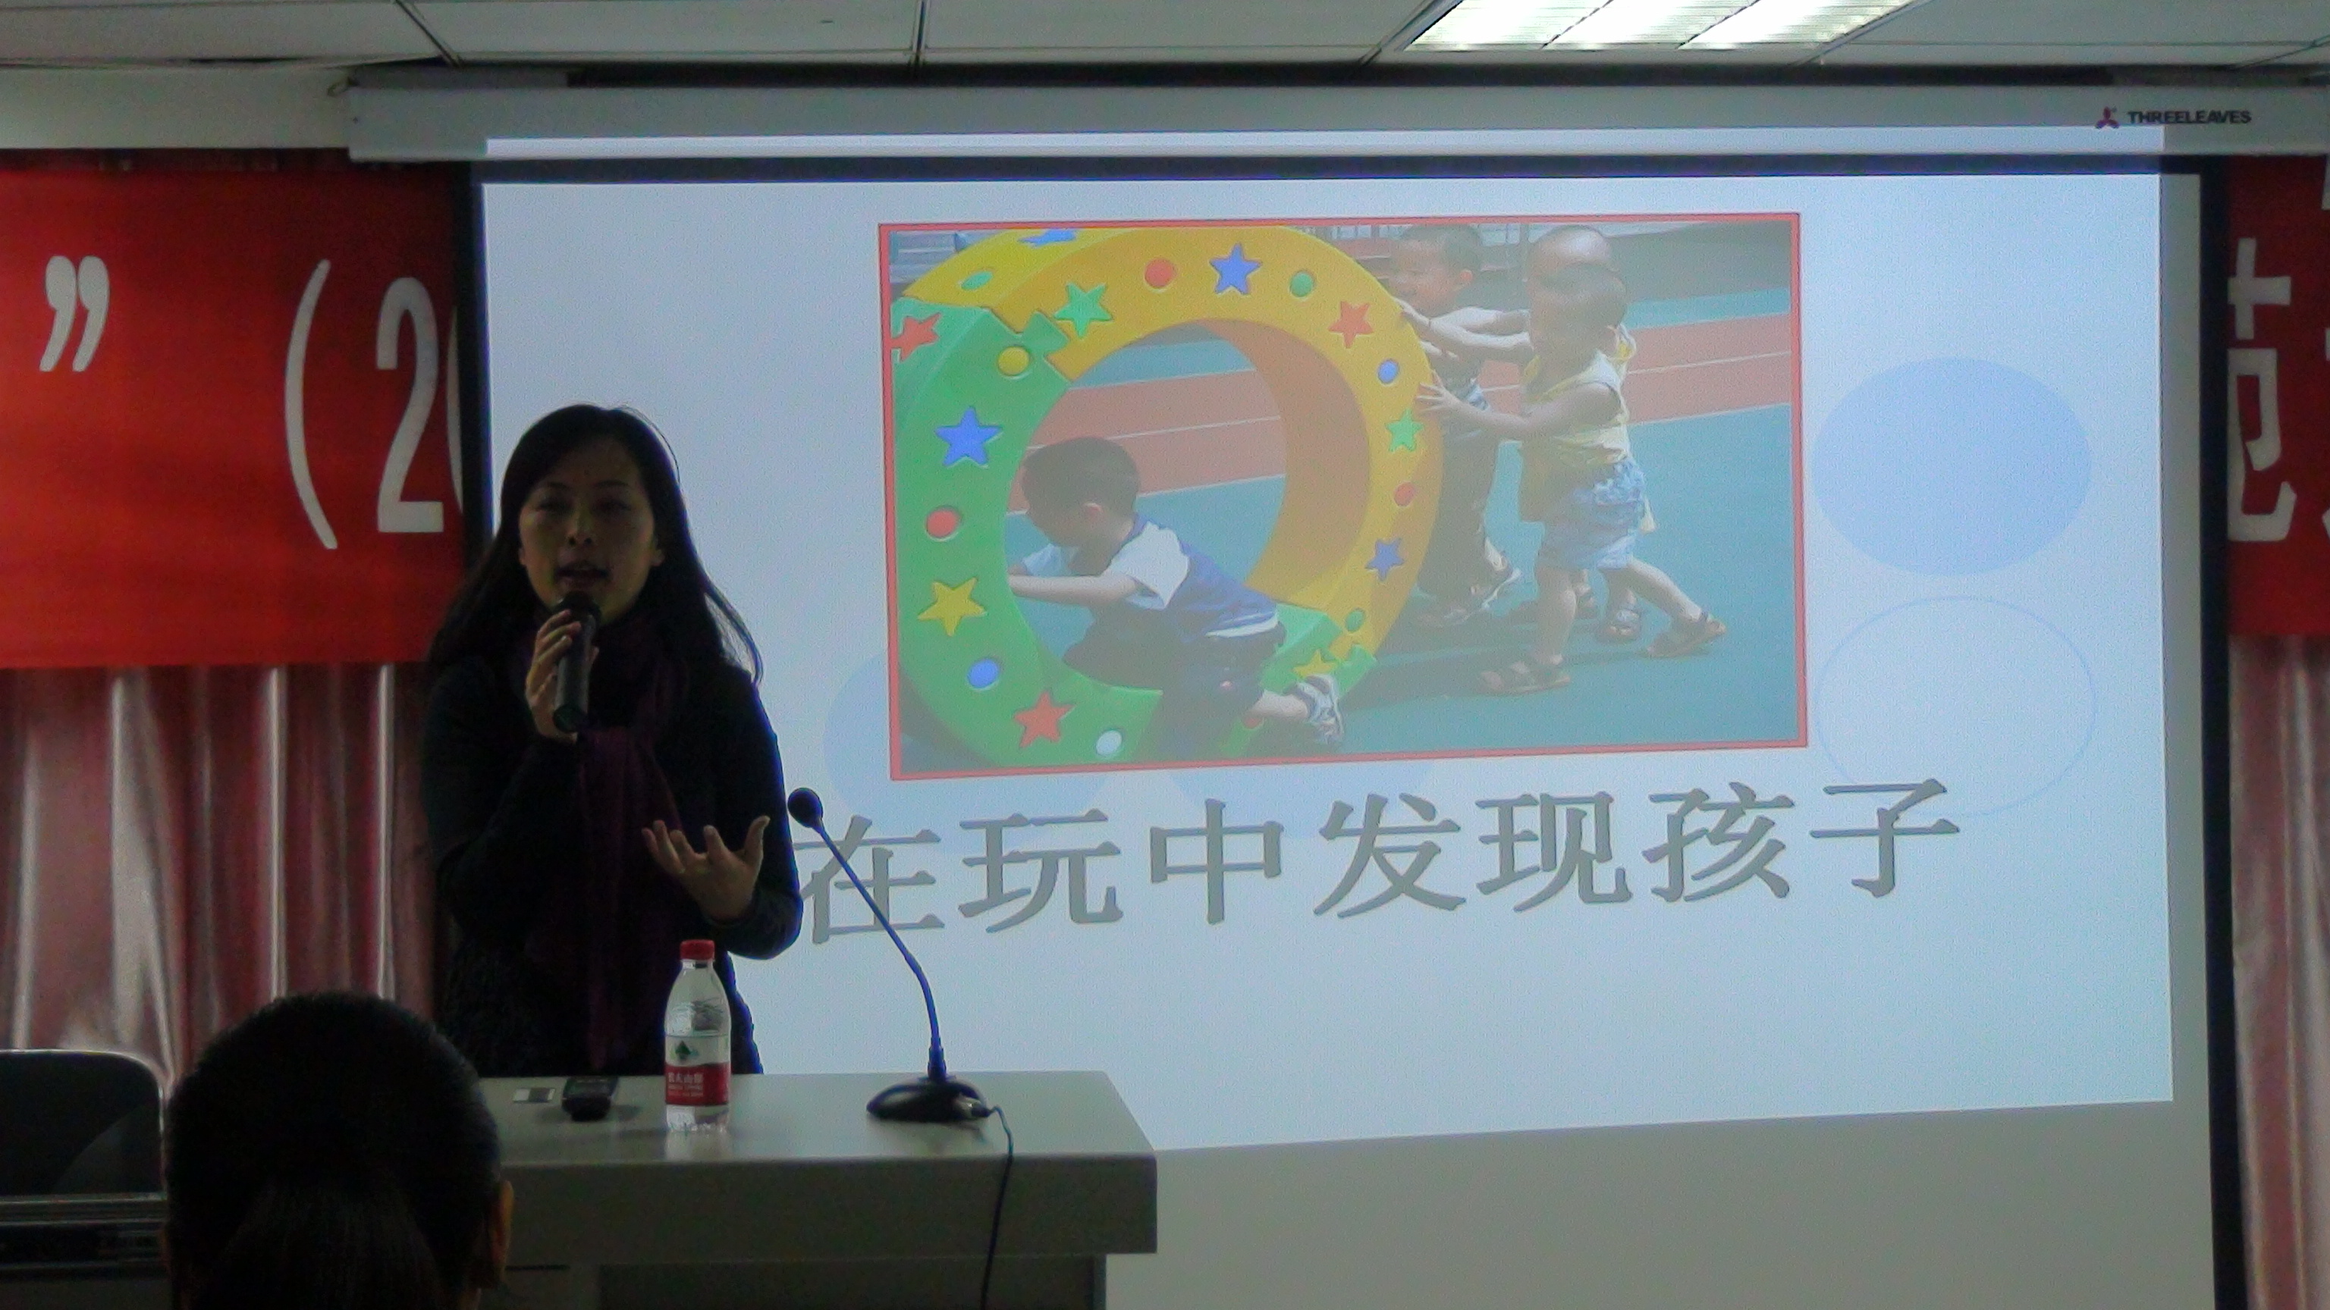
“儿童的学习是随时都在发生的，许多时候他们的学习不经意就来到了，而且那么自然，那么有意义，那么充满神奇的力量”。27日下午，来自成都市第16幼儿园的园长及其团队为参培学员带来的以教育故事形式通过在玩耍中发现儿童，解读儿童的教学成果，引发

了在场参培人员的深刻反思。
追寻故事背后的意义
游戏是幼儿的基本活动，在幼儿园里，每天，每时每刻都有游戏存在和发生，只是我们教师或许忙于预设的活动和既定的目标却忽视了它的存在和进行。
正如今天的讲座中，余园长所谈及：“幼儿是天生的职业玩家”！孩子们在与环境、材料、他人互动的过程中产生的千变万化的假想与探索，在愉悦身心的同时，更是经验的验证和积累。作为教师，我们在同孩子们一起享受游戏的同时，更重要的是要学会从中解读儿童，了解他们是怎么认识事物的，了解他们为什么要这样操作玩弄材料？他们的玩耍有什么样的特点？我们可以怎么帮助他们提高玩耍技能产生新的经验？......
以前有一种认为是觉得理论在先，指导在后。今天从几个故事案例中让我们领悟到了，最有效的指导并非来源于枯燥、静止的理论，而是来源于一个个鲜活的幼儿游戏故事。“以学定教”而非“以理定教”，因为儿童不是抽象的，是一个个有思维、有情感，有着独特学习特点和生命状态的个体。只有通过“故事”了解儿童，才能了解我们到底该做些什么！
追寻一个个“故事”背后的原因，我们应该做到。
（文：袋鼠妈妈组） 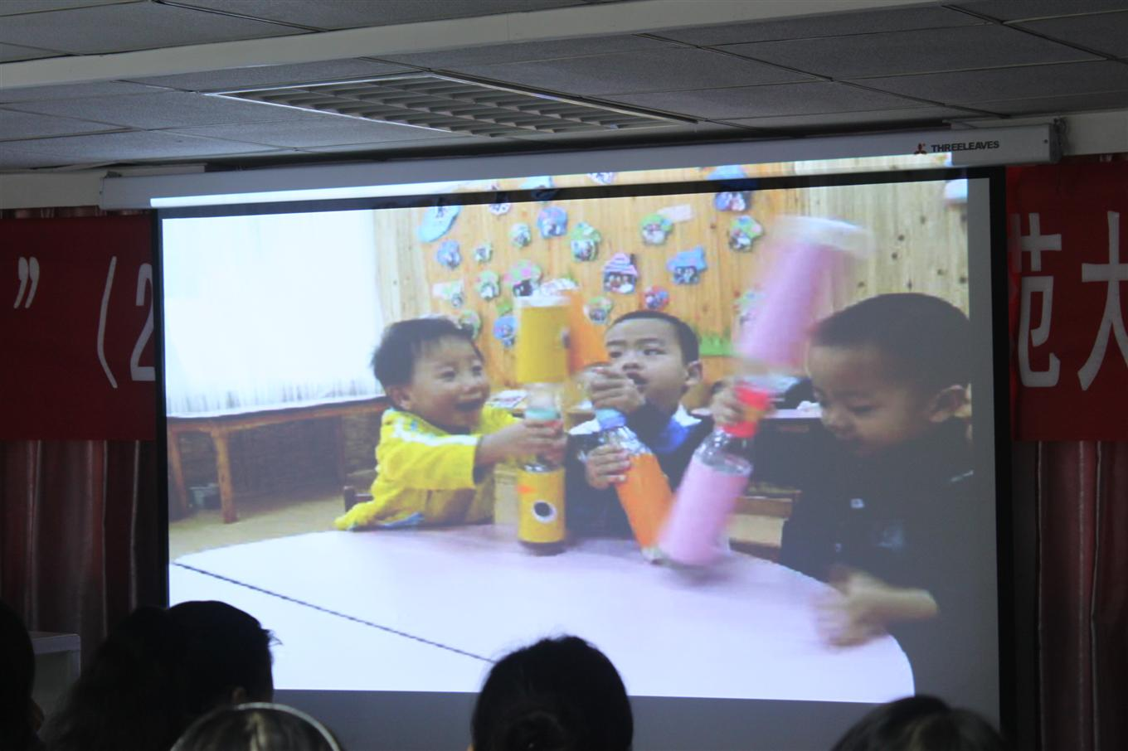 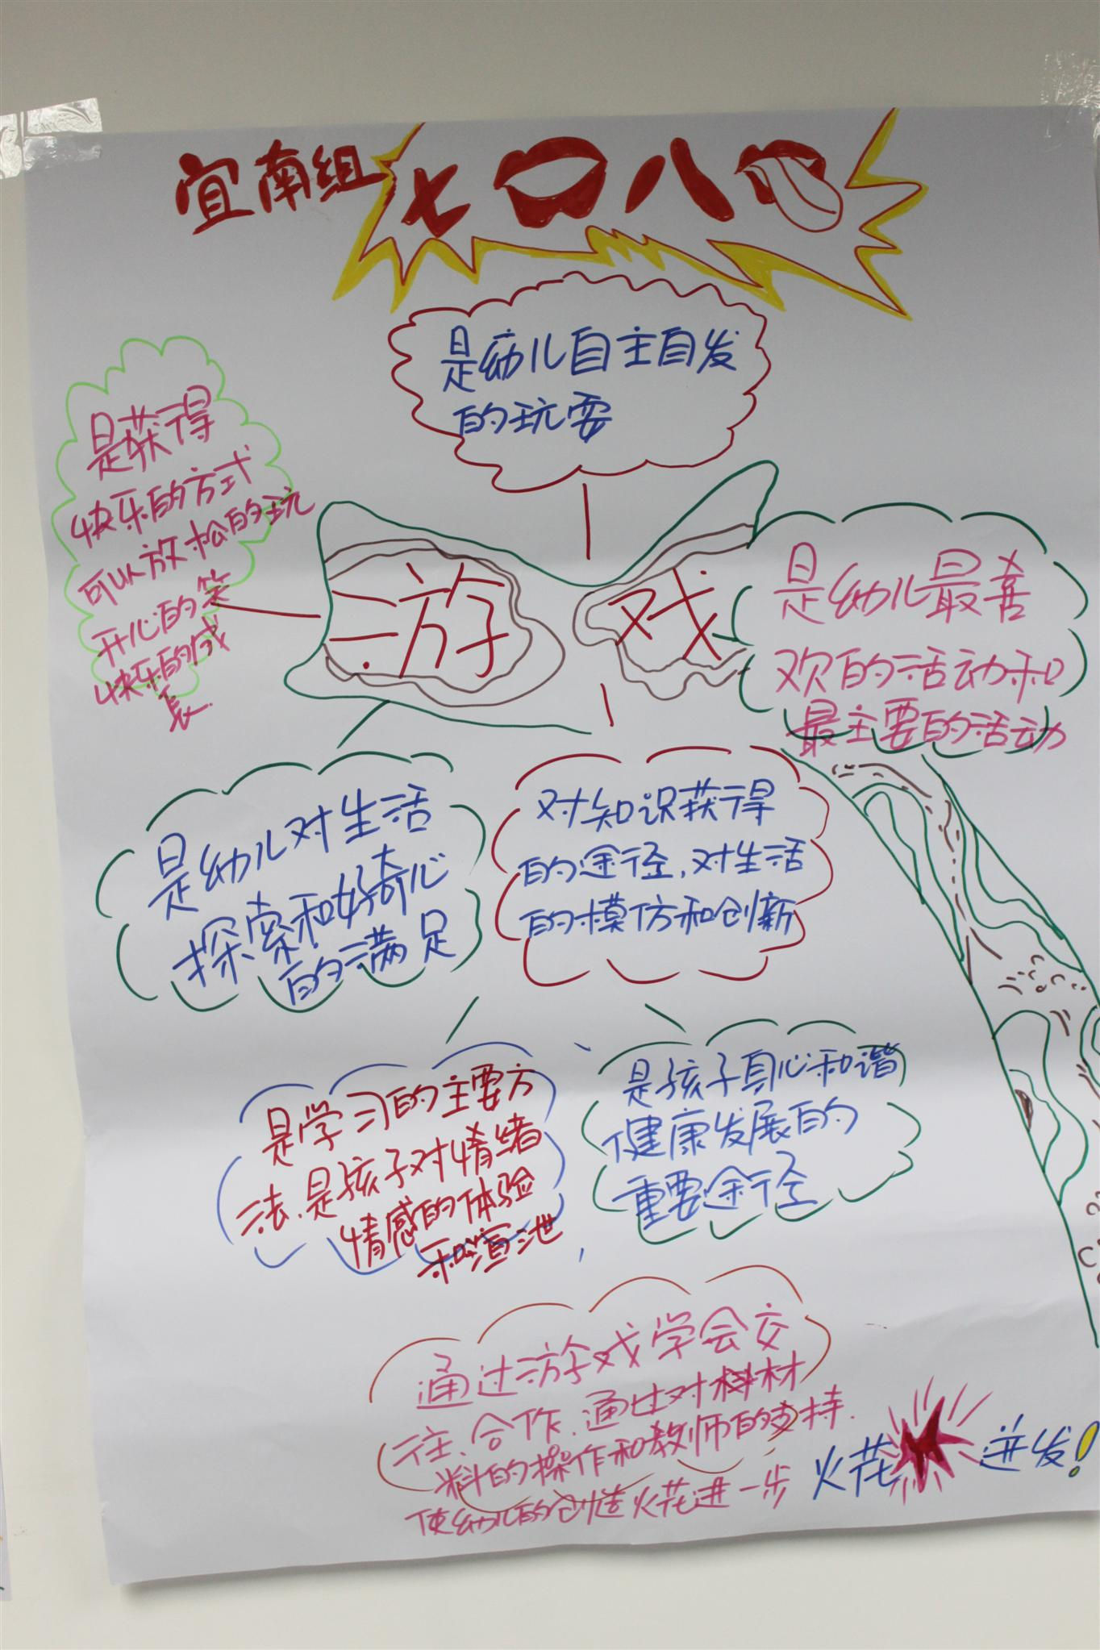

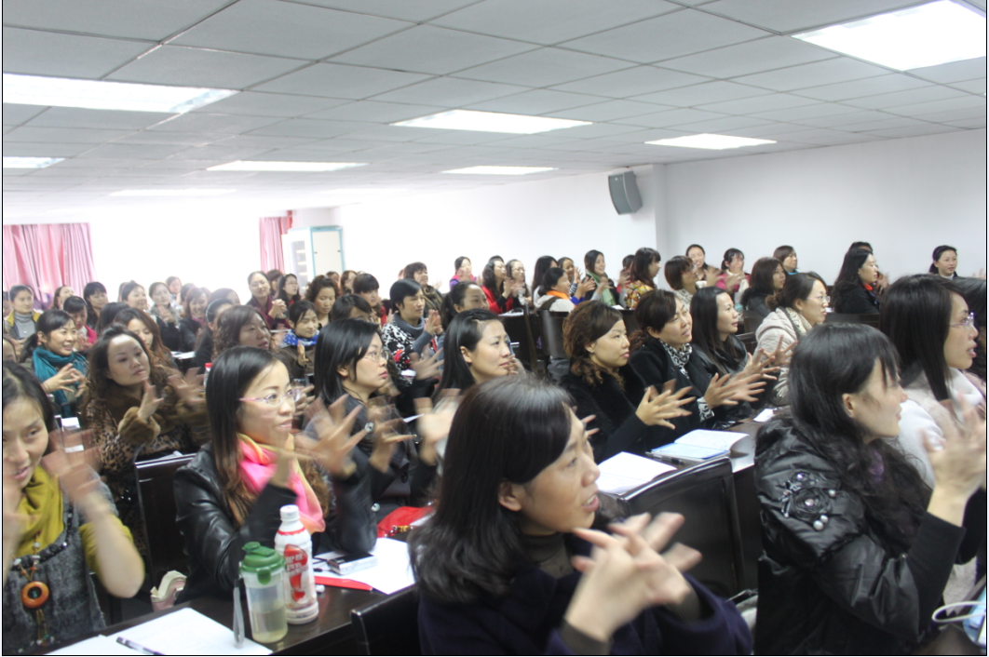
- 我们要读懂孩子，首先要进入孩子的世界，孩子的世界是泛灵的、童真的、充满童话色彩的。对孩子而言，简单的游戏其实蕴含着他们的向往、他们的兴趣。所以，支持孩子的发展就是给他们提供能带给他们快乐的游戏，孩子的发展自然会伴随快乐而来到！！！---（成都市第16幼儿园）
- 玩具是缺失的老师。幼儿通过自主、自由、自发的游戏，在活动中探索，发挥自己的想象力、创造力，在玩中健康、快乐成长。而教师，也要当一名会玩的教师，为幼儿提供充足材料，发现幼儿价值，解读幼儿。---（ 山树娟 ）
3. 儿童的学习是随时都在发生的，许多时候他们的学习不经意就来到了，而且那么自然，那么有意义，那么充满神奇的力量。--- （成都市第16幼儿园）
4. 改变，其实并不难！--（张虹·峨眉山市实验幼儿园）
5. 神奇的儿童为我们创造了一个神奇的儿童世界。在这个世界里，他们以自己的眼睛看世界，以自己的方式去探索、去发现，同时他们也以惊人的速度成长着。----（成都市第16幼儿园）

“你说我说”

报：四川省教育厅“国培计划”项目领导办公室
送：四川师范大学教师培训学院 四川师范大学教育科学学院
发：“国培计划”四川师大综合实践活动课程班各小组

